Realizace statické regulované soustavy (MatLab)

Pro tuto úlohu mohou být dva druhy zadání. U obou dvou se snažíme dostat kořeny soustavy.

První:

*Mějme RS statickou, u níž je první kladná půlvlna s překmitem 10% a perioda kmitání bude 2 (dvě časové jednotky)*

U tohoto zadání si jednoduše určíme nějaké S0 a S1 a měníme jejich reálnou a jalovou složku do té doby, dokud neodpovídají zadání. (viz. úloha)

Druhé:

$u$ =y+4y‘+13y‘‘

Pokud je zadané něco takového tak pouze stačí použít v MadLabu příkaz roots(). MatLab nám hned vyhodí kořeny soustavy. Do roots() se hodnoty zadávají od největší derivace po nejmenší.

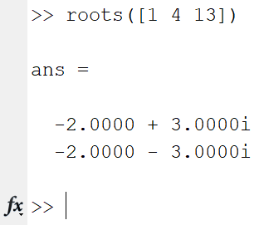

Zadání:

Mějme RS statickou, u níž je první kladná půlvlna s překmitem 10% a perioda kmitání bude 2(dvě časové jednotky). Hodnoty R jsou k0=3; Ti=6; TD=,3. Teplota se bude držet na hodnotě 23-5 hod. 19°C a 5-23hod na 23°C. Porucha bude od 14-18 mít hodnotu -3°C. Zobraz průběhy jednotlivých veličin.

**Postup:**

Výpočet stability:

Nejprve si vytvoříme v MatlLabu s0 a s1 a udělíme jim reálnou a jalovou složku.

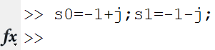

Poté provedeme zapojení v simulinku:



Pak už jen spustíme simulaci a otevřeme si scope. Průběch RS musí odpovídat zadání. (první *kladná půlvlna s překmitem 10 % a perioda kmitání bude 2(dvě časové jednotky)*). Toho docílíme tak že budeme upravovat kořeny RS. Reálná složka kořenu ovlivňuje rozkmit a jalová ovlivňuje frekvenci kmitání.

Kořeny pro naši RS budou vypadat takto:

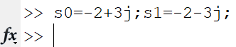

Nyní jak máme kořeny soustavy tak z nich můžeme vytvořit přenos Fs. Pro získání Fs zadáme do MatLabu toto:

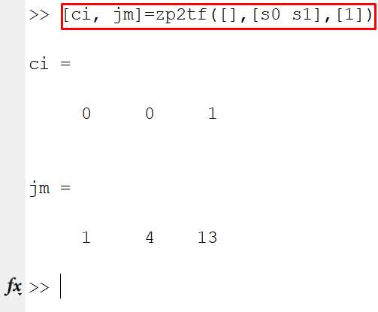

Mat lab nám vyhodí čitatele a jmenovatele přenosu Fs ty poté zapíšeme takto:

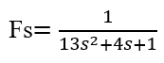

Dále budeme potřebovat přenos regulátoru (Fr). Ten již má pevně daný vzorec:



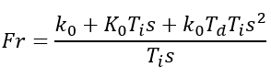Upravíme přenos regulátoru do podoby zlomky.

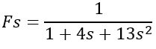

Když máme Fr a Fs tak můžeme vypočítat přenos regulovaného obvodu F0.

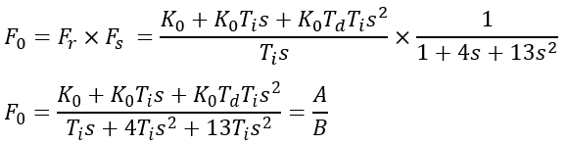

Vytvoříme si polynom N(s). Poté co ho vytvoříme si z něj vybereme a0 a1 a2 a3.

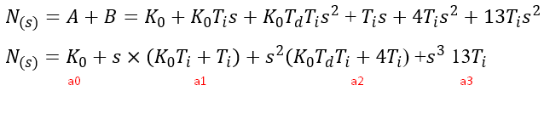

Pomocí A0 a1 a2 a3 si vytvoříme Hurvicův determinant který, bude vypadat takto. Pomocí něj si určíme jestli je soustava stabilní nebo ne.

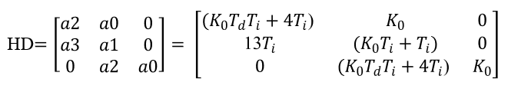

Pomocí MatLabu si jej můžeme spočítat. Musíme taky do Matlabu naházet K0, Td, Ti. Dále musíme tady definovat a0, a1, a2, a3. HD = [a2 a0 0; a3 a1 0; 0 a2 0] je samotný Hurvicův determinant.

d = det(HD) tam prostě musí být jinak to nic nevypočítá XD.

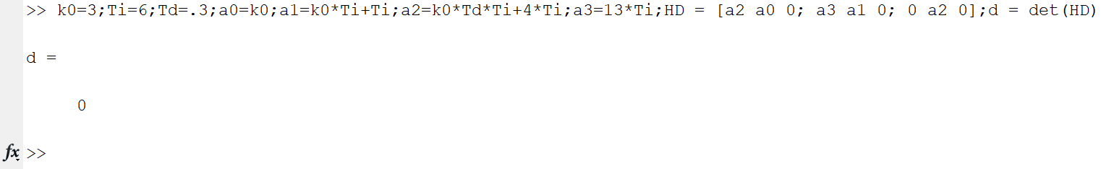

Pokud nám HD vyjde:

HD < 0 = Nestabilní

HD = 0 = Na mezi stability

HD > 0 = Stabilní

Výpočet meze stability:

Pro výpočet meze stability potřebujeme udělat subdeterminant druhého stupně z hurvicova determinantu.

Jinak řečeno potřebujeme, aby HD2 obsahoval Ti, Td, K0. HD2 tvoříme z HD. Jednoduše vezmeme levý horní roh HD.

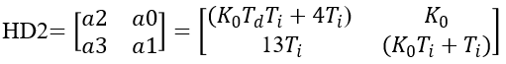

Meze stability se počítají z tohoto HD2 a počítají se pro Ti, Td a K0. Pokud budeme chtít počítat mez stability pro Ti jednoduše místo Ti dosadíme do HD2 místo Ti hodnotu 6 (dosadíme 6 protože máme zadané že Ti=6).



Poté co takto dosadíme nám zbývá vypočítat mez stability pro Ti = 6. Jednoduše levý hodní roh HD2 s pravým dolním rohem vynásobíme poté, to samé uděláme s levým dolním rohem a pravým horním. Potom už jen tyto dva odečteme od sebe. Lépe to půjde vidět takto:

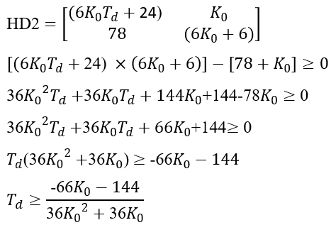

Následně už jen musíme vyjádřit jedu z neznámých. Já jsem si vybral Td. Poté co máme vyjádřenou jednu hodnotu tak si je dosadíme do excelu do tabulky a vytvoříme graf.

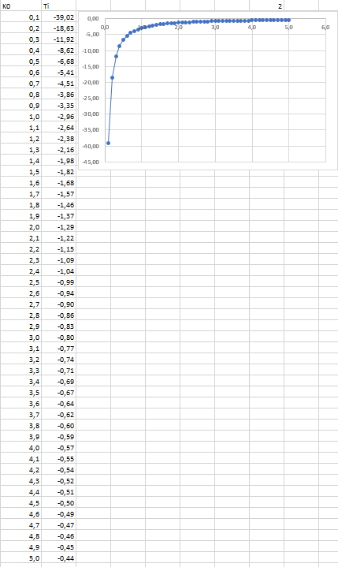

Za K0 si dosadíme hodnoty a za Ti si dosadíme vzorec HD2. Výsledkem bude vytvořený graf. Vzniklá přímka je mez stability a vše co je nad osou X je oblast stability. V tomto případě je přímka pod 0 Xové osy tím pádem, jediný moment, kdy je Ti = 0 je když je K0 nekonečně velké. Tento výsledek je samozřejmě blbost určení meze stability pro Ti=6 nejde muselo by se navrhnout jiné Ti.

Dále budeme pokračovat výpočtem meze stability pro Td a K0.

Td = 0,3

$$HD2= \left[\begin{matrix}\left(0,3K_{0}T_{i}+4T_{i}\right) & K_{0} \\ 13T_{i} & {(K}_{0}T_{i}+T_{i})\end{matrix}\right]$$

$$[\left(0,3K_{0}T_{i}+4T_{i}\right)+{(K}_{0}T_{i}+T_{i})]×\left[13T_{i}+K_{0}\right]≥0$$

$$0,3{K_{0}}^{2}{Ti}^{2}+0,3K_{0}{Ti}^{2}+4K_{0}{Ti}^{2}+4{Ti}^{2}-13T_{i}K_{0}≥0$$

$$0,3{K_{0}}^{2}{Ti}^{2}+4,3K_{0}{Ti}^{2}+4{Ti}^{2}-13T_{I}K_{0}≥0$$

$$0,3{K_{0}}^{2}T_{I}+4,3K_{0}T_{I}+4T_{I}-13K_{0}≥0$$

$$T_{I}×(0,3{K_{0}}^{2}+4,3K_{0}+4) ≥13K_{0}$$

$$T_{I}≥\frac{13K_{0}}{0,3{K_{0}}^{2}+4,3K_{0}+4}$$

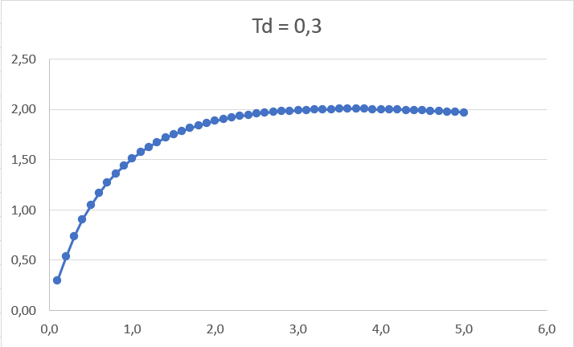

Provedli jsem vše stejně jako u minulého zadání. Graf v excelu nám vyšel takto. Teď je mez stability na Xovou osou. Oblast stability je vše nad nebo na modré ose. Vše pod touto osou je nestabilní.

K0 = 3

$$HD2= \left[\begin{matrix}\left(3T_{d}T_{i}+4T_{i}\right) & 3 \\ 13T_{i} & (3T_{i}+T_{i})\end{matrix}\right]$$

$$\left[\left(3T_{d}T_{i}+4T_{i}\right)+\left(3T_{i}+T_{i}\right)\right]×[13T_{i}+3]≥0$$

$$9T_{d}{T_{i}}^{2}+3T_{d}{T_{i}}^{2}+12{T_{i}}^{2}+4{T_{i}}^{2}-{39T}_{i}≥0$$

$$T_{d}×\left(9{T_{i}}^{2}+3{T_{i}}^{2}\right)≥{39T}_{i}-16{T_{i}}^{2}$$

$$T_{d}≥\frac{{39T}_{i}-16{T_{i}}^{2}}{12{T_{i}}^{2}}$$

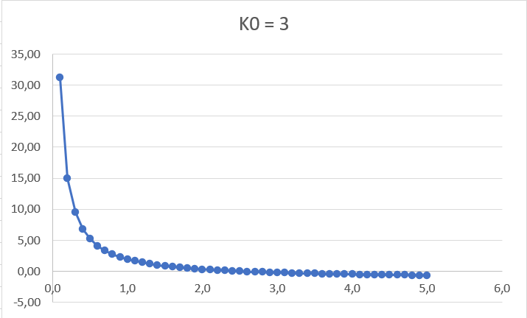

Od hodnoty Ti = 2,2 je mez stability záporná tudíž nestabilní.